Công nghệ mới trong phát triển ứng dụng CNTT
DHKTPM18BTT – 422000326206
Nguyễn Gia Bảo – 22691861 – lab06
Contents
1. Hướng dẫn setup & chạy chương trình (local) 2
1.1. Khởi động Cơ sở dữ liệu (DynamoDB Local) 2
1.2. Cấu hình Biến môi trường (.env) 2
1.3. Cài đặt và Khởi chạy Server Express 3
2. Cấu hình lưu ảnh local 4
3. DynamoDB docker local 5
4. Trang chủ 6
5. Thêm sản phẩm 7
6. Chỉnh sửa sản phẩm 9
7. Xóa sản phẩm 11
8. Link github 13

Hướng dẫn setup & chạy chương trình (local)

Khởi động Cơ sở dữ liệu (DynamoDB Local)
Mục tiêu là khởi chạy môi trường giả lập AWS DynamoDB và giao diện quản lý trực quan thông qua Docker.
- Thiết lập cổng kết nối: Đảm bảo cổng 8000 (cho Database) và 8001 (cho giao diện Admin) đang trống.
- Lệnh thực thi (Chạy Docker Compose): Mở Terminal hoặc PowerShell tại thư mục chứa file docker-compose.yml và chạy lệnh:
docker-compose up -d
- Kiểm tra trạng thái hệ thống:
  - Database: Kiểm tra qua Docker Desktop hoặc lệnh docker ps để đảm bảo container dynamodb-local đang ở trạng thái Running.
  - Giao diện quản lý: Truy cập vào địa chỉ http://localhost:8001 để quản lý bảng và dữ liệu trực quan.

Cấu hình Biến môi trường (.env)
Mở file .env tại thư mục gốc của dự án và kiểm tra các thông số cấu hình sau:
- Cấu hình DynamoDB:
  - DYNAMODB_LOCAL=true
  - DYNAMODB_ENDPOINT=http://localhost:8000
  - DYNAMODB_TABLE_PRODUCTS=Products
- Cấu hình Lưu trữ (Storage):
  - IMAGE_STORAGE_PROVIDER=local (Lưu tại máy cục bộ) hoặc s3 (Lưu trên AWS Cloud).
  - LOCAL_UPLOAD_DIR=uploads (Thư mục đích cho lưu trữ cục bộ).
- Cấu hình AWS S3 (Chỉ khi provider là s3):
  - AWS_S3_BUCKET=...
  - AWS_ACCESS_KEY_ID=...
  - AWS_SECRET_ACCESS_KEY=...

Cài đặt và Khởi chạy Server Express
Sau khi môi trường Docker và cấu hình .env đã hoàn tất, thực hiện các bước sau để khởi động ứng dụng:
- Cài đặt các thư viện phụ thuộc:
PowerShell
npm install
- Khởi động ứng dụng:
PowerShell
npm start
- Truy cập ứng dụng trên trình duyệt:
  - Địa chỉ chính: http://localhost:3000/
  - Chức năng: Kiểm tra các hoạt động CRUD (Thêm, Xóa, Sửa sản phẩm) để đảm bảo dữ liệu được đồng bộ về DynamoDB Local.

Cấu hình lưu ảnh local
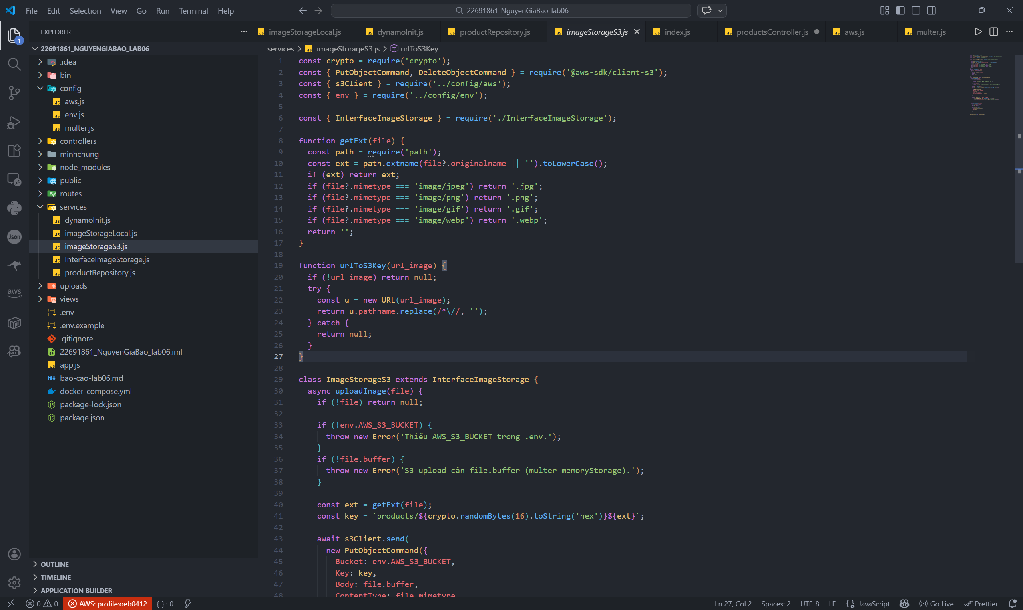

DynamoDB docker local
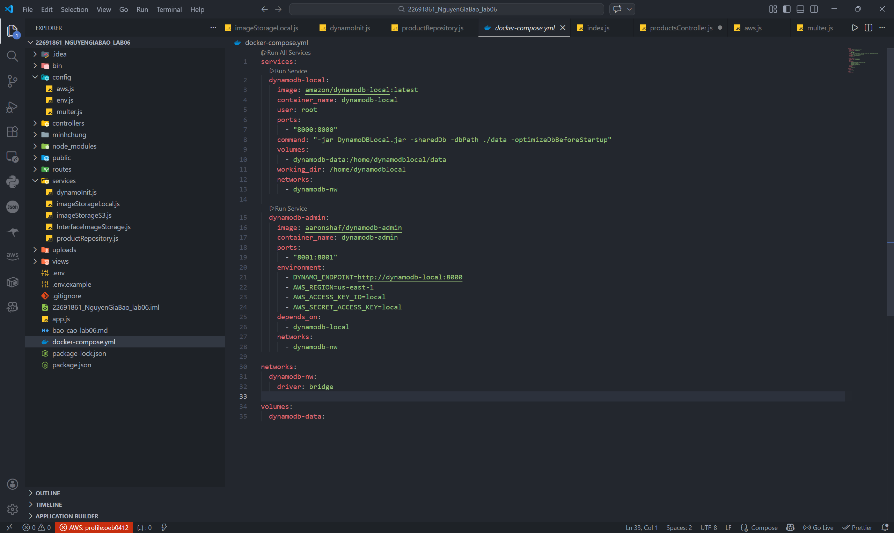
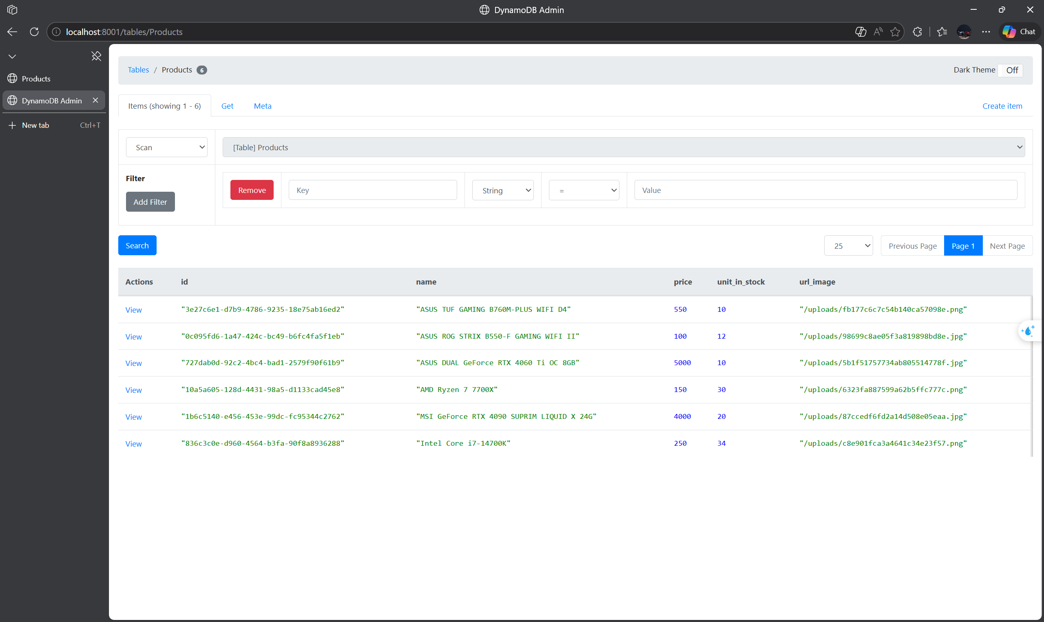

Trang chủ
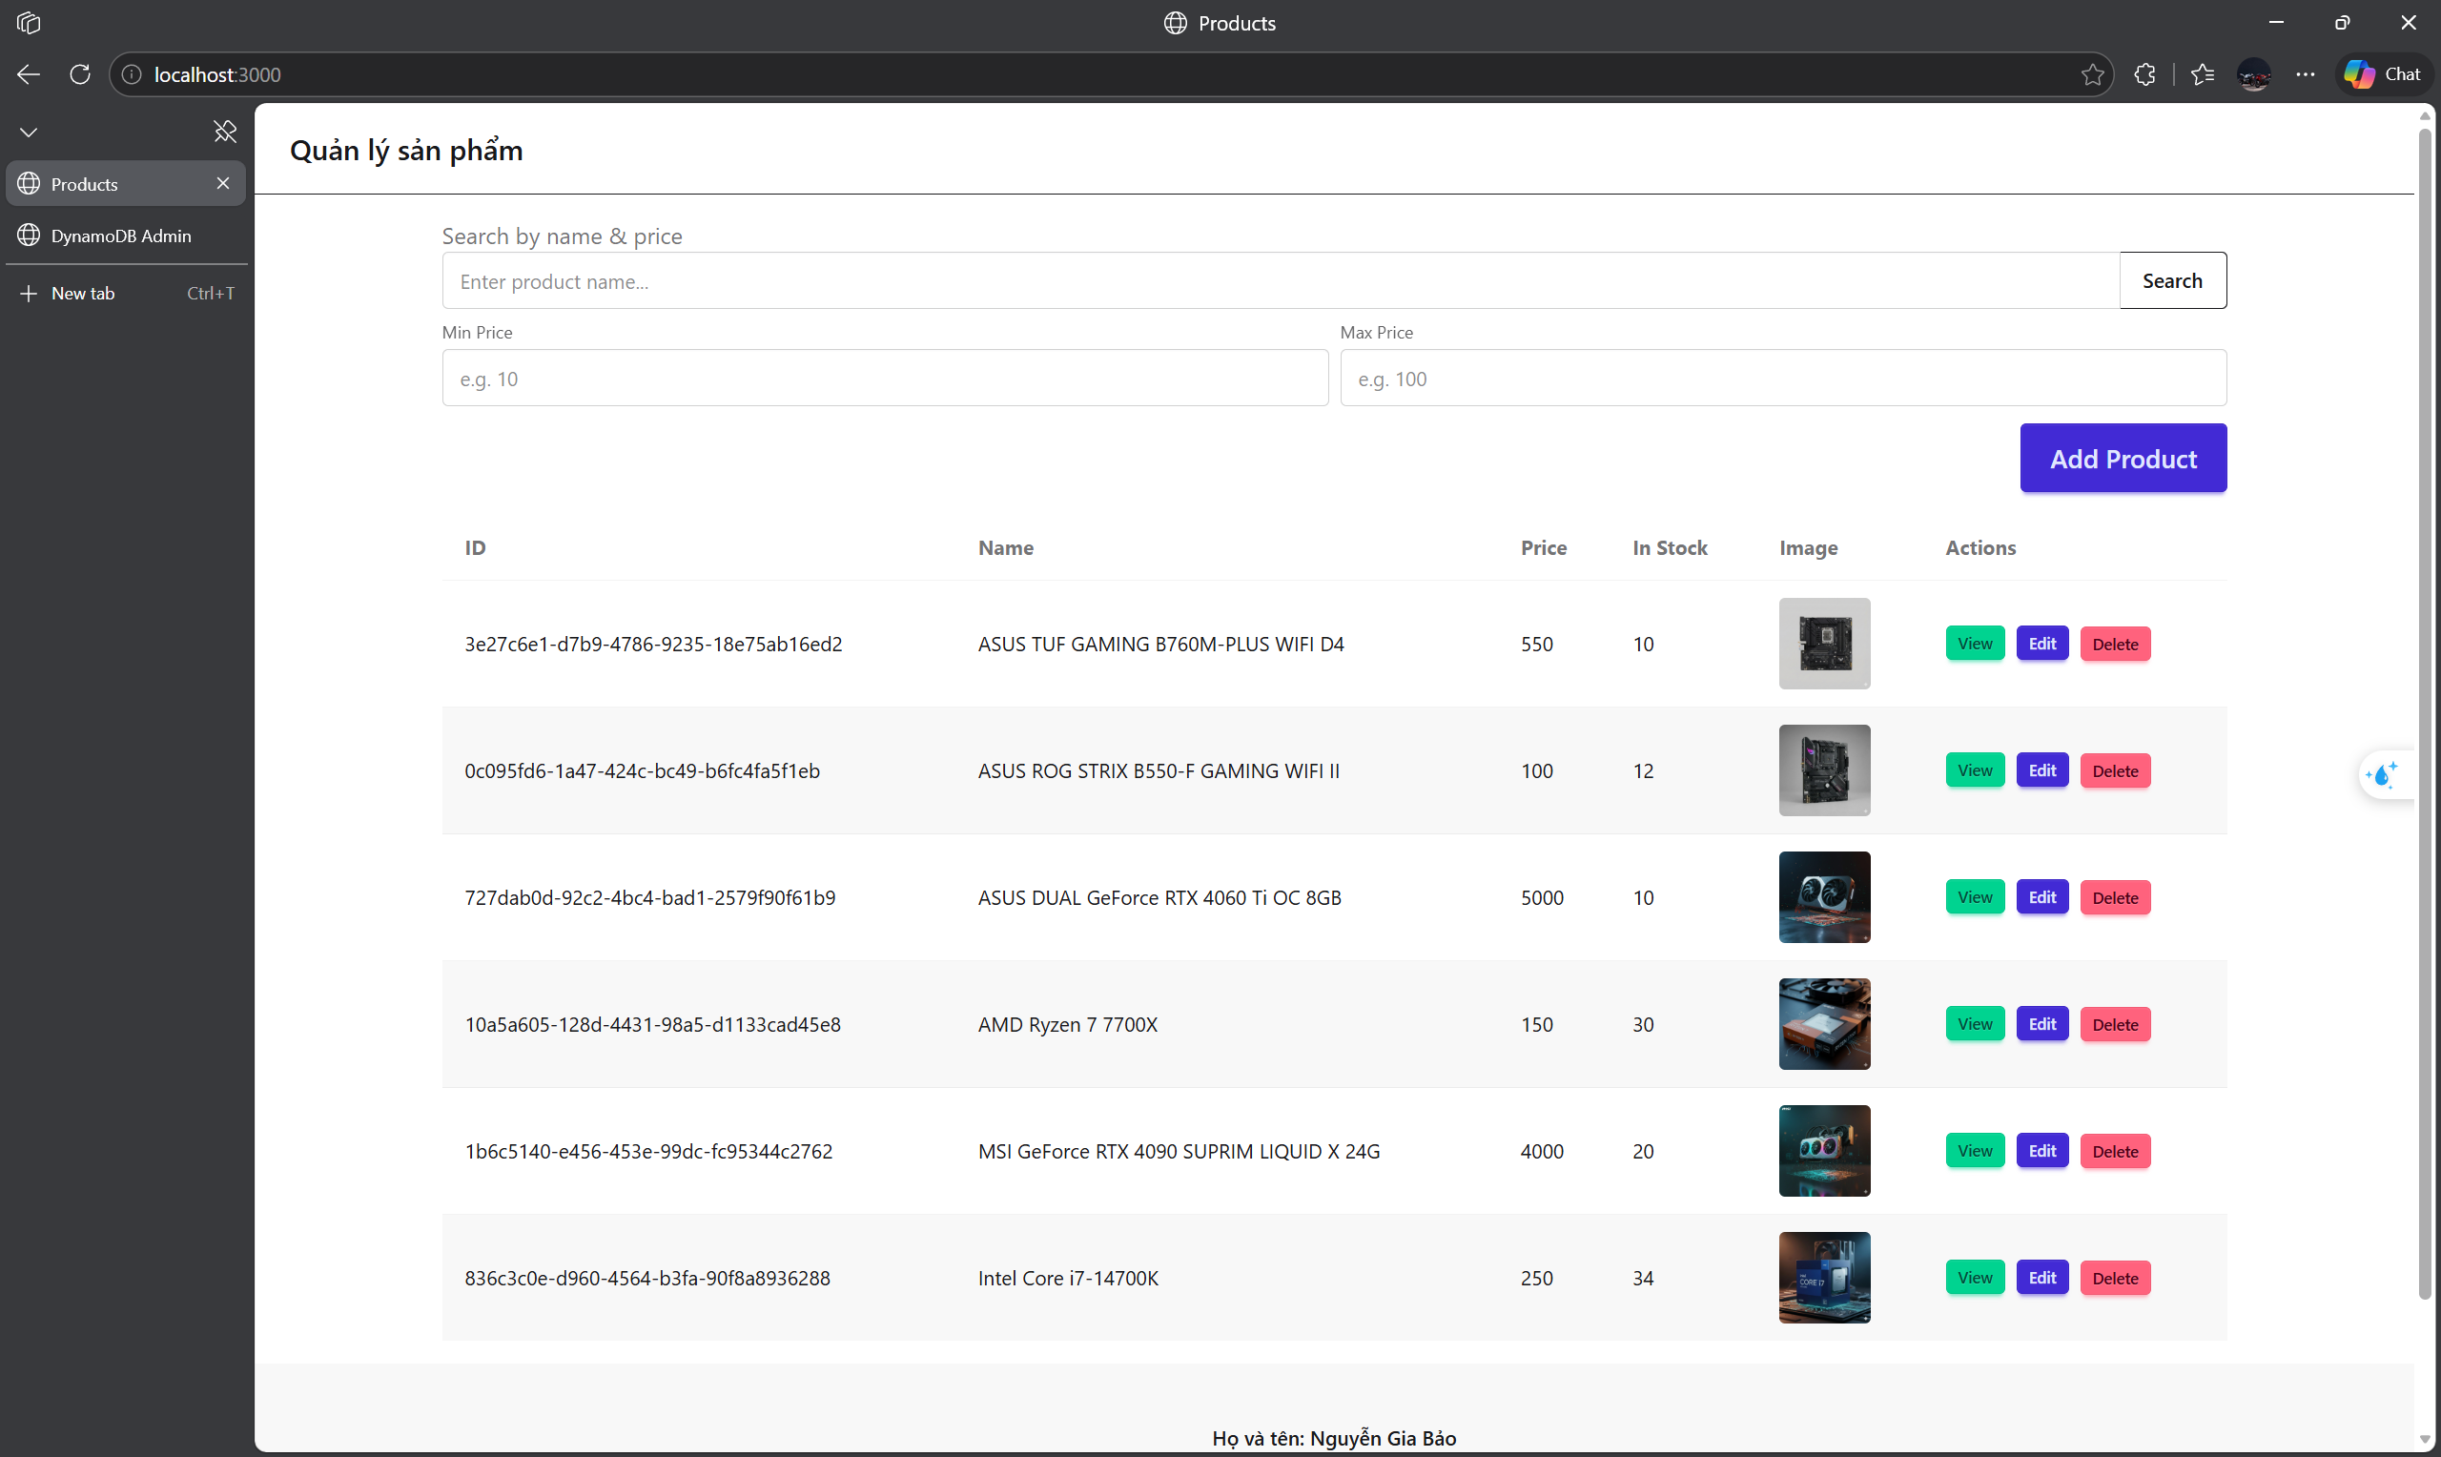

Thêm sản phẩm
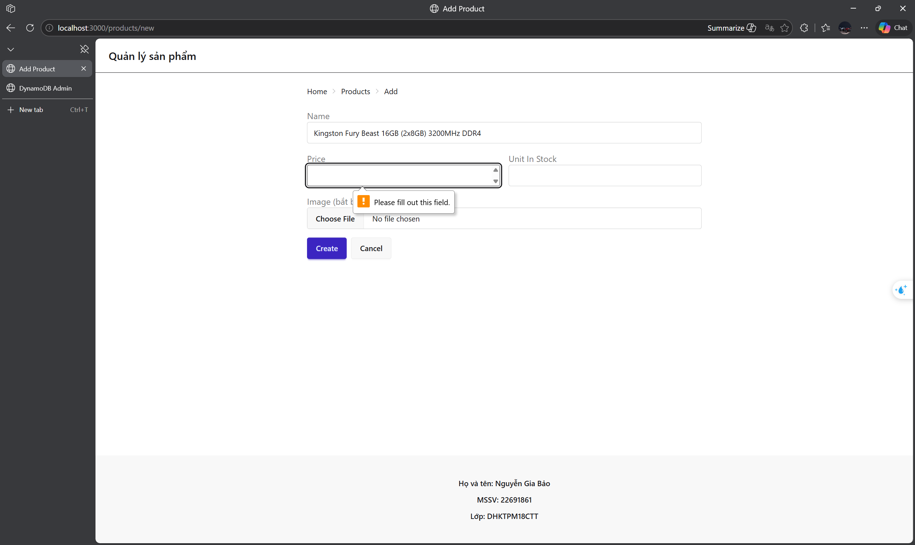
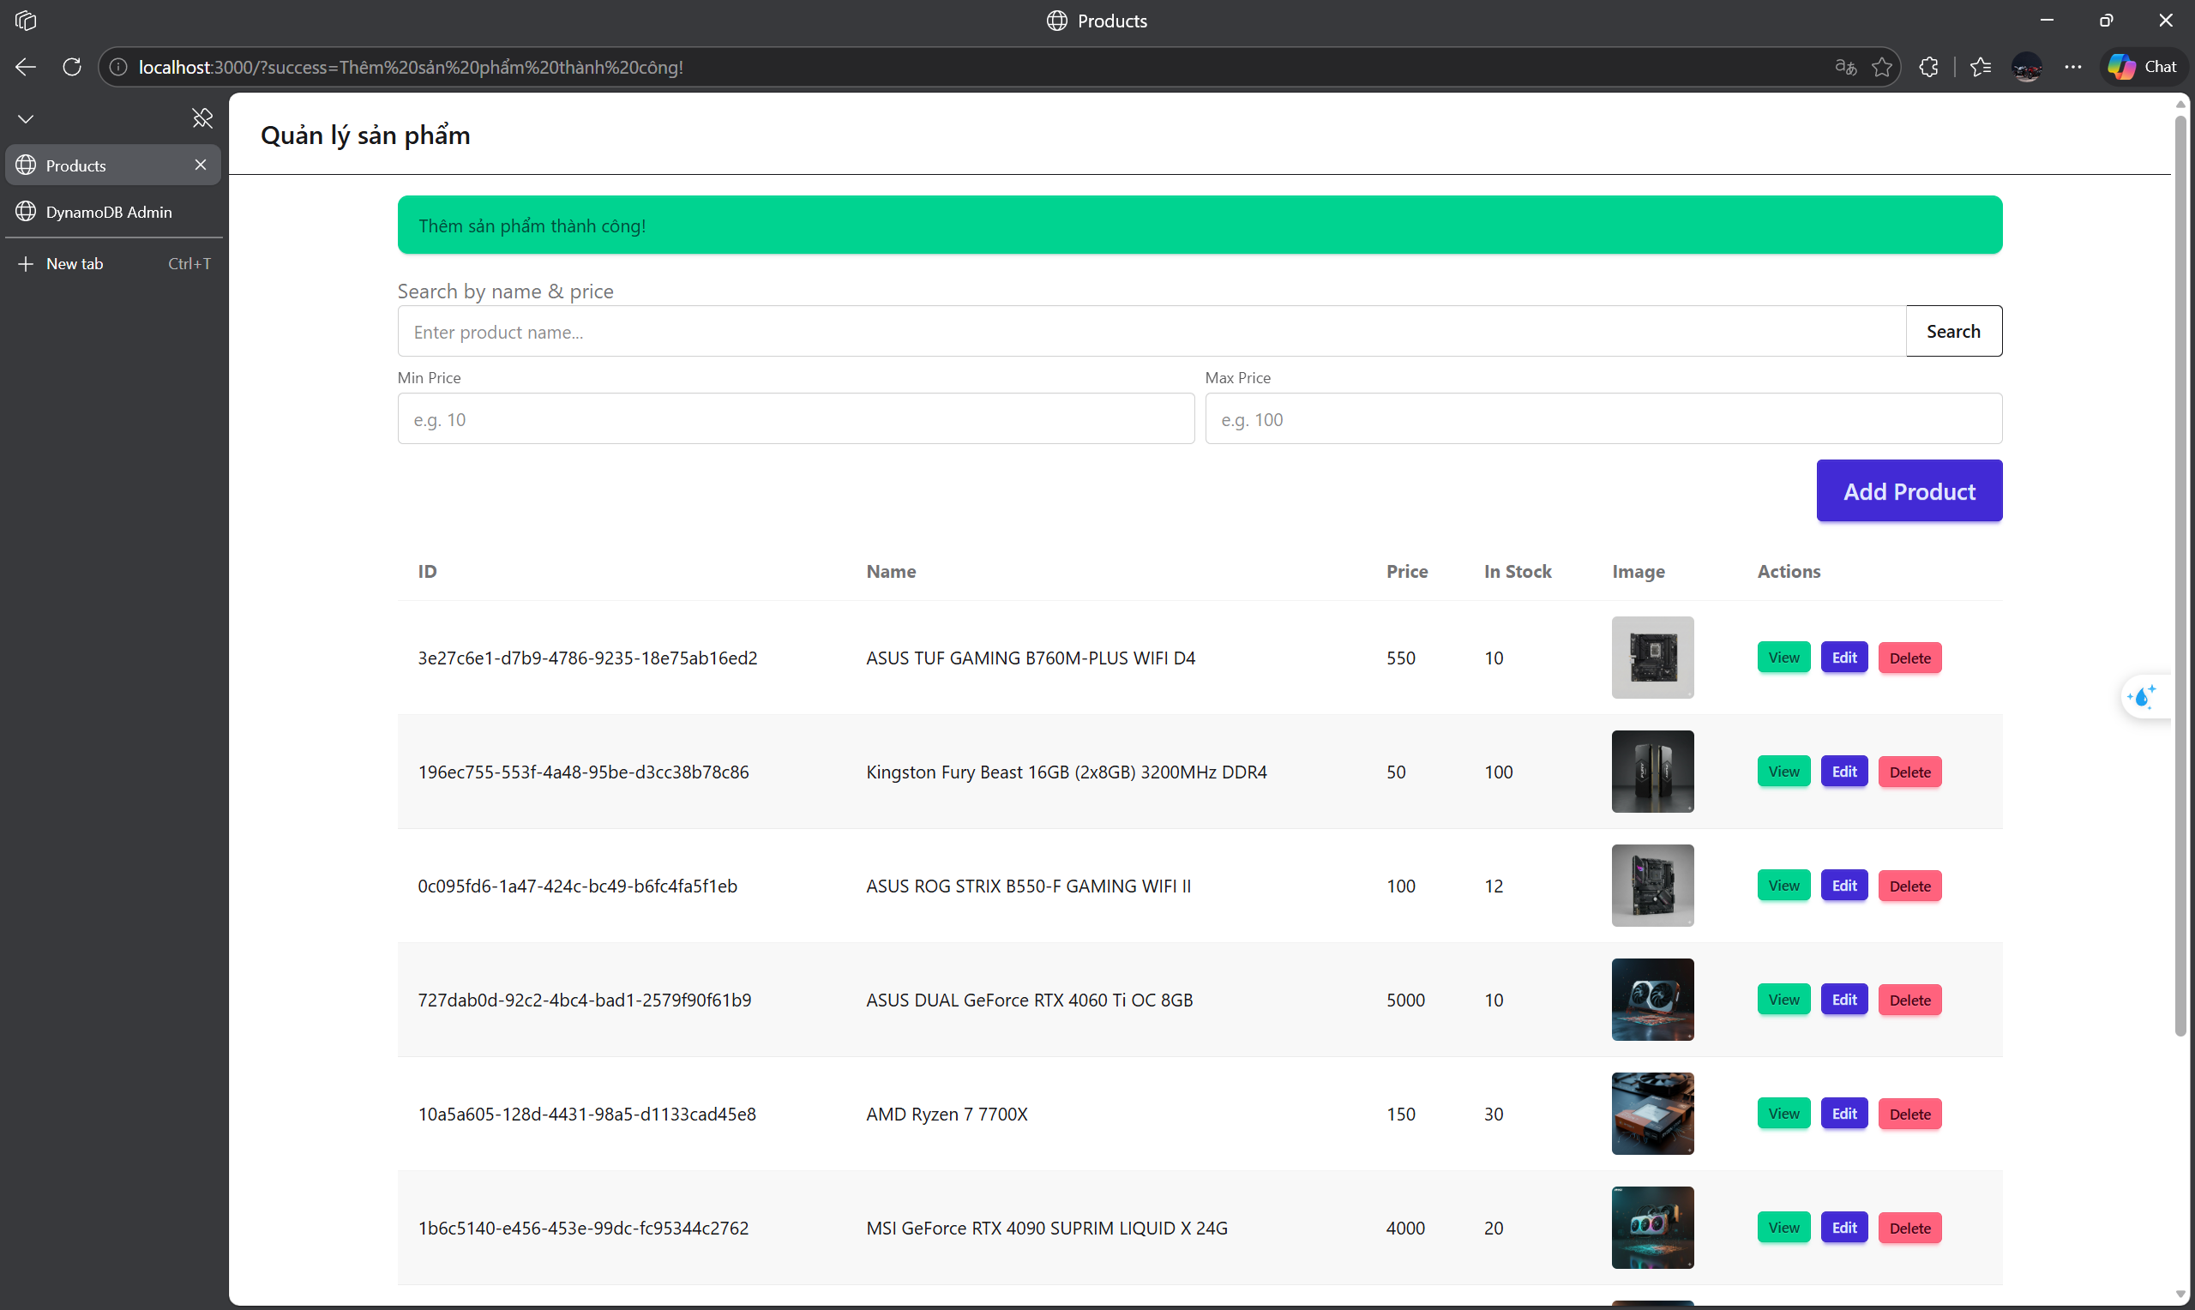
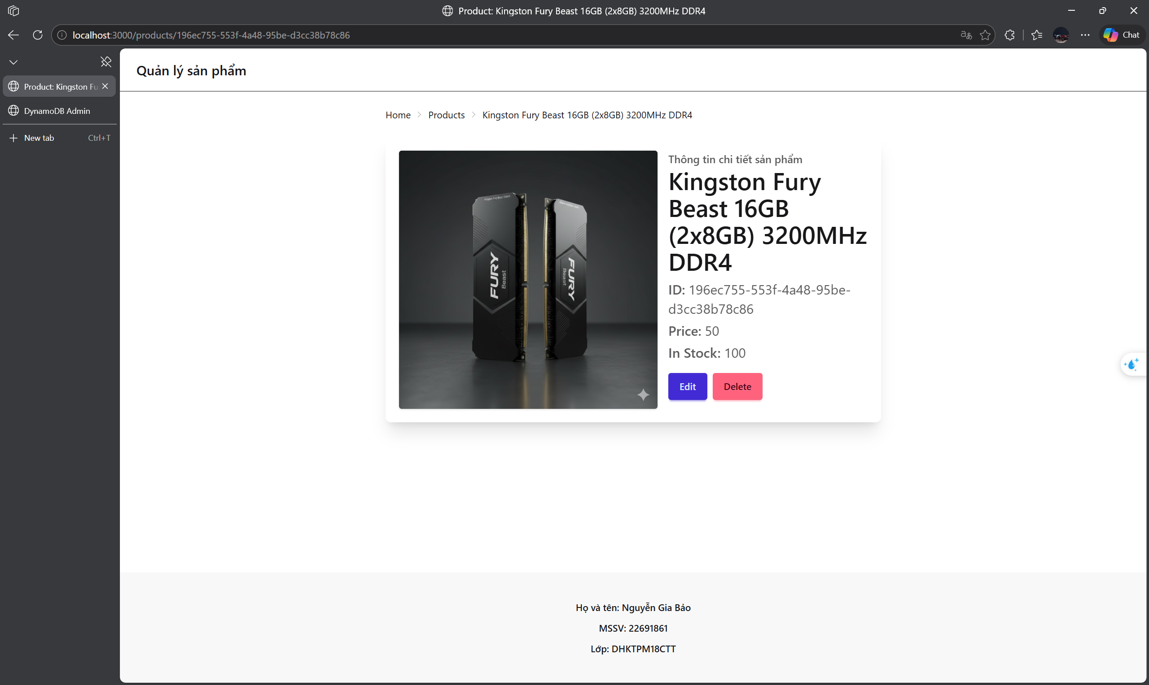

Chỉnh sửa sản phẩm
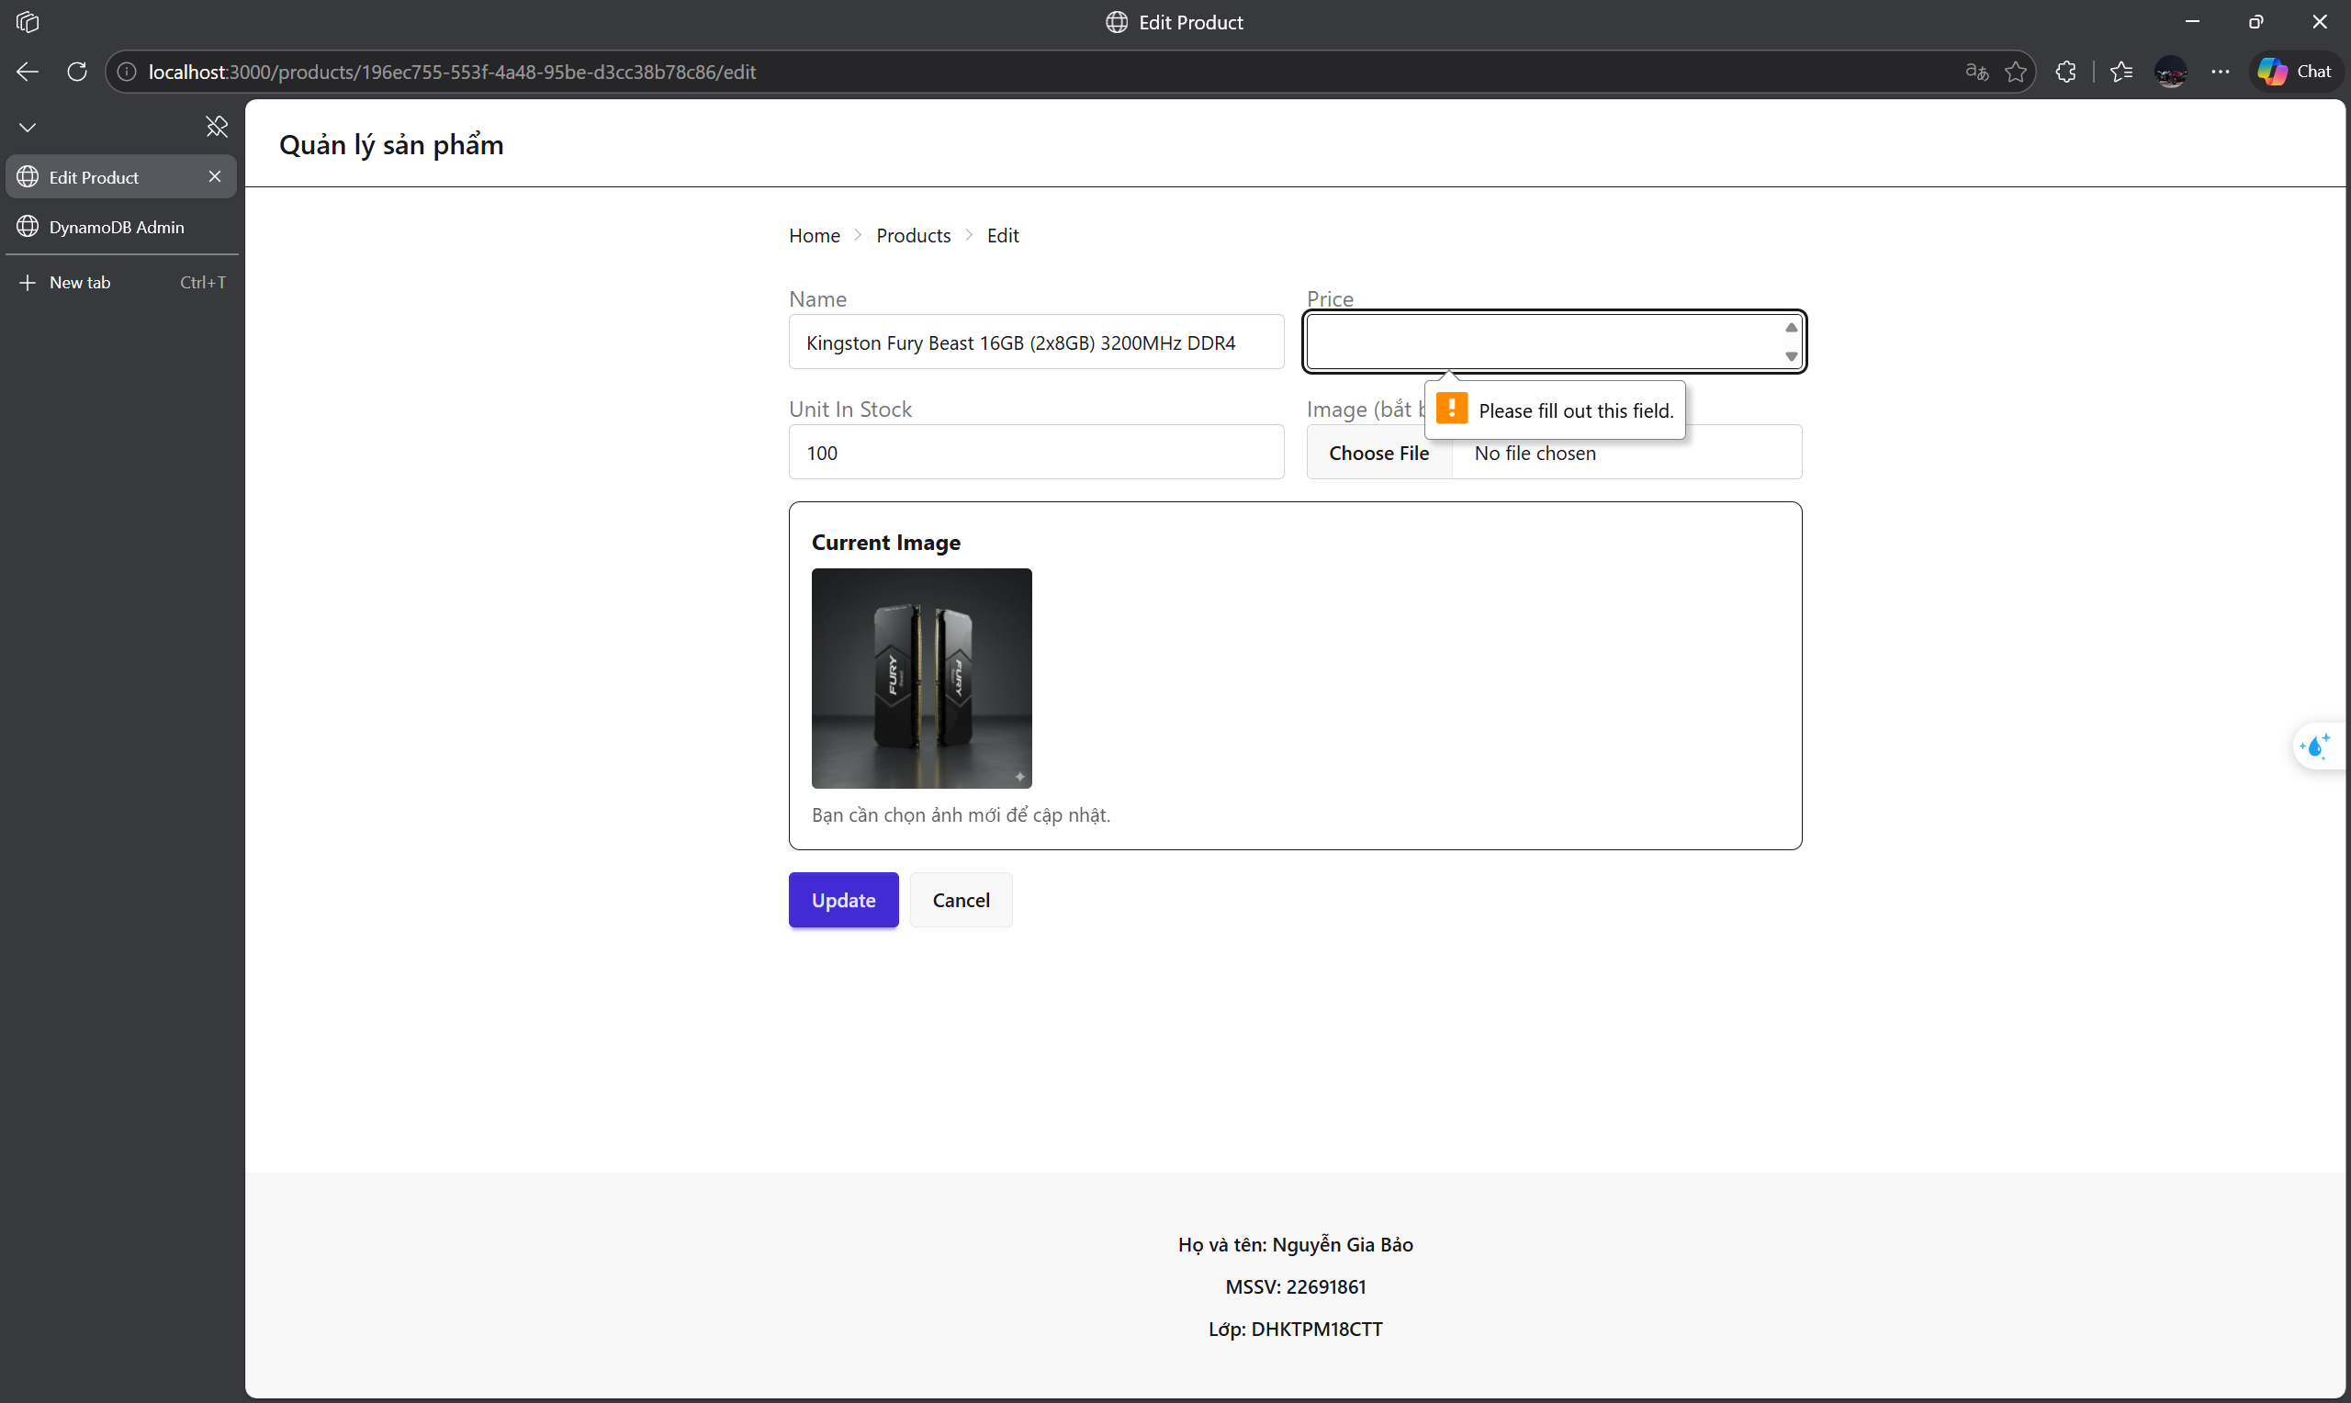
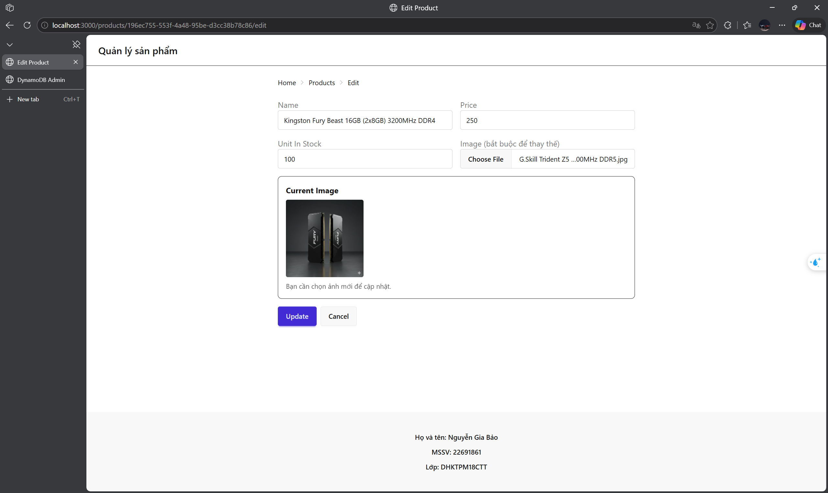
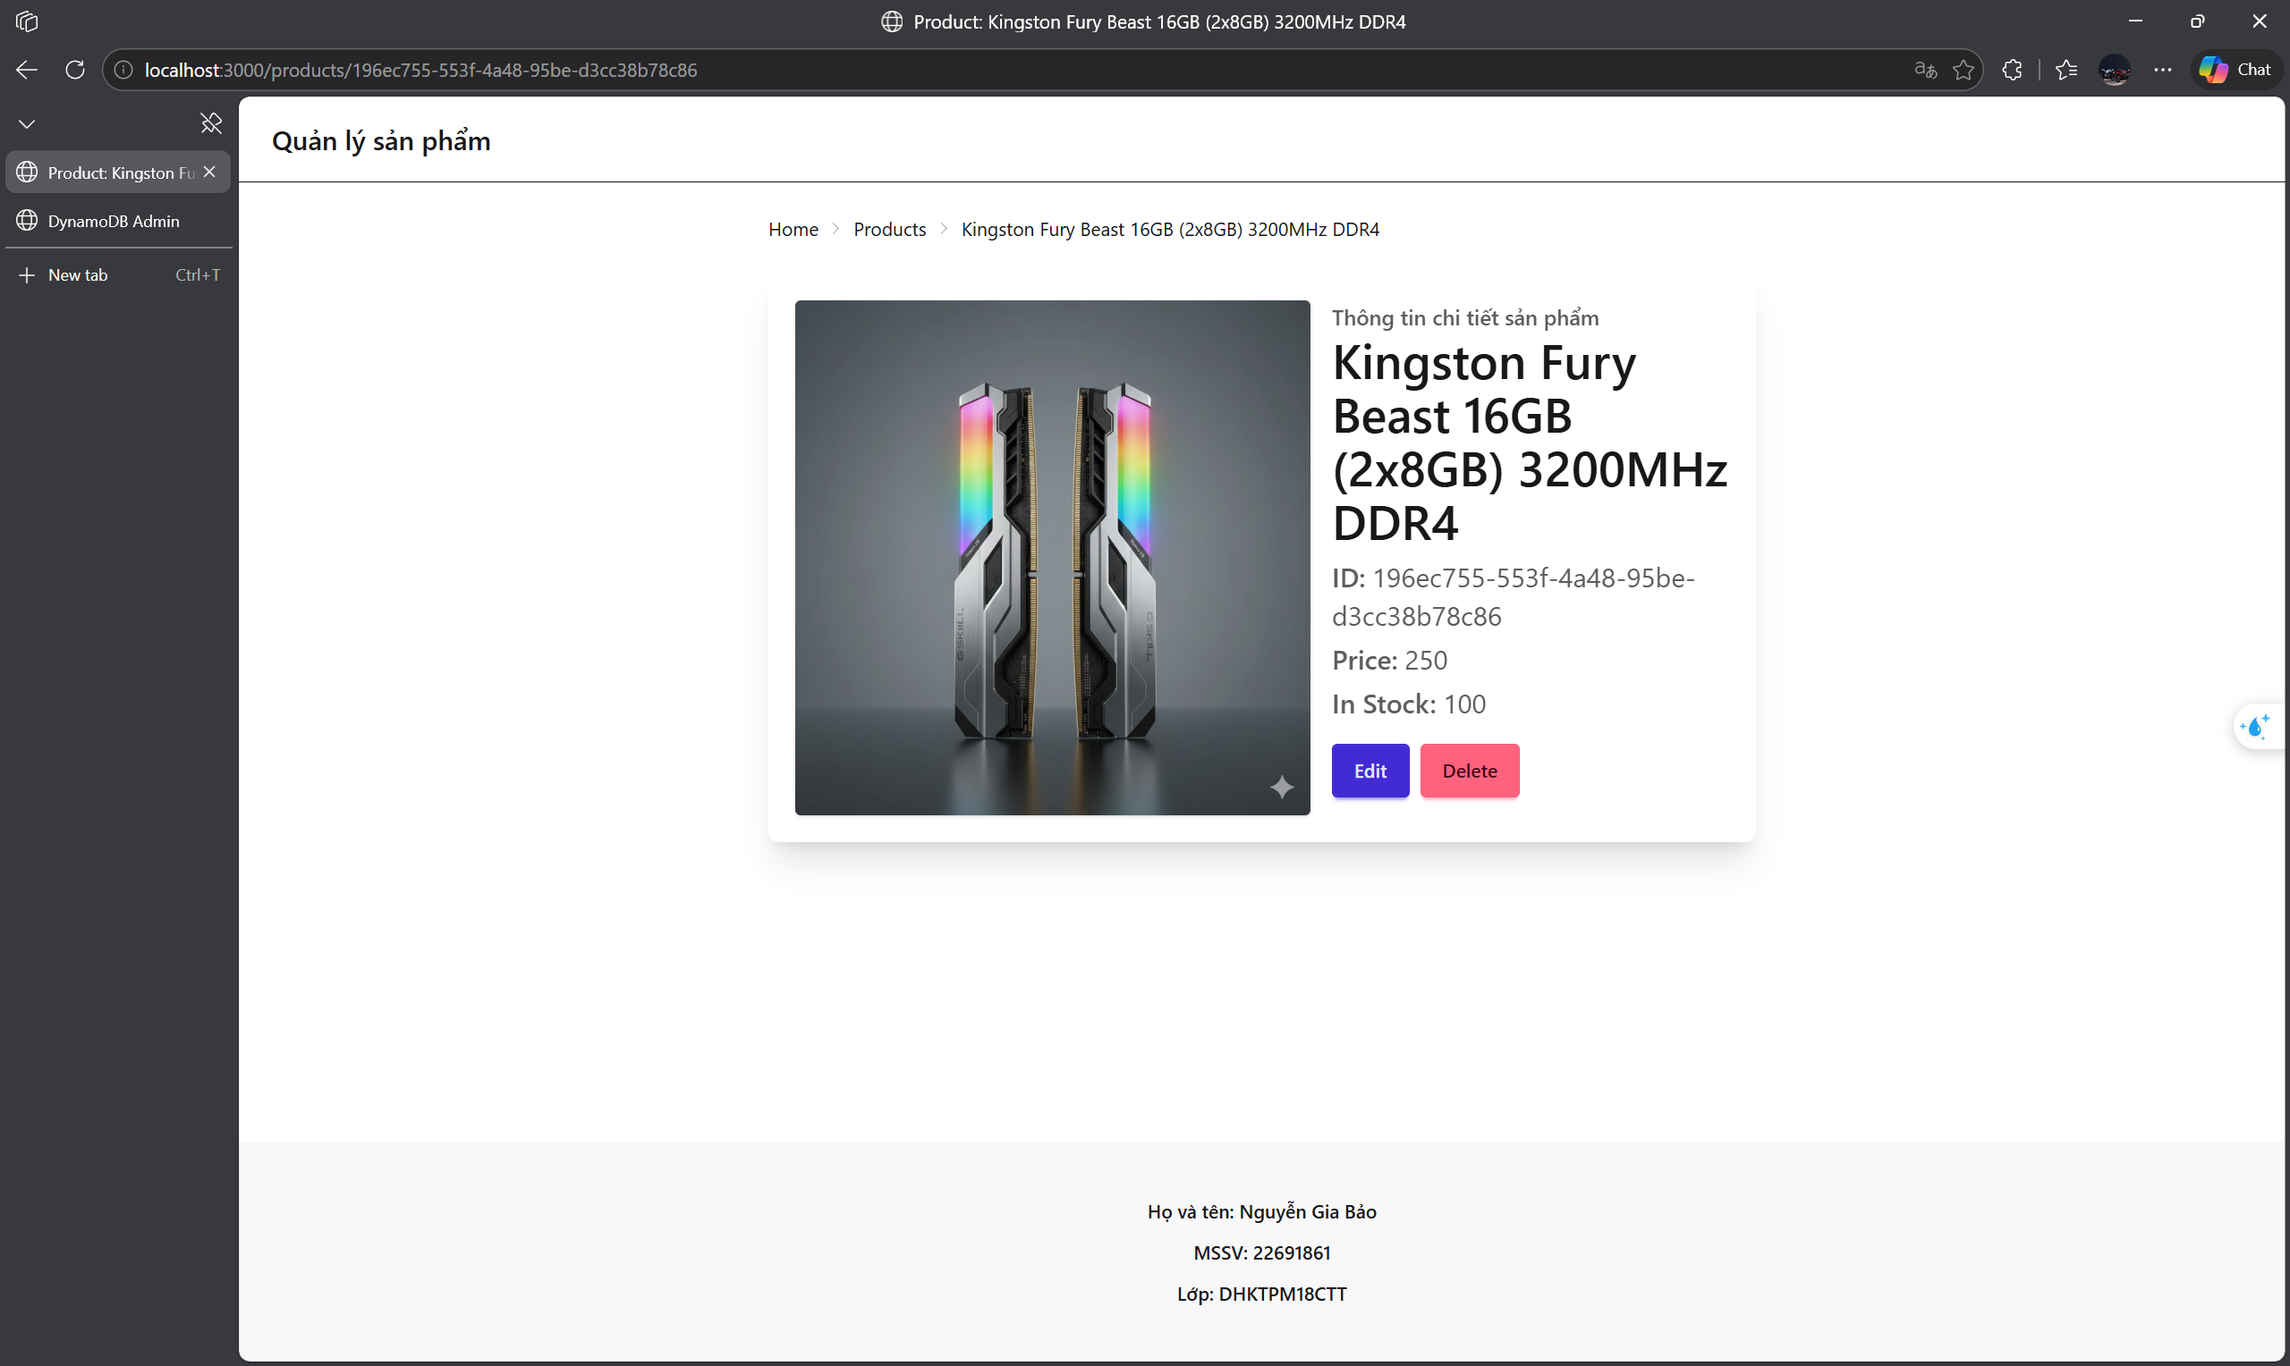
Ảnh có được xóa khi cập nhập mới
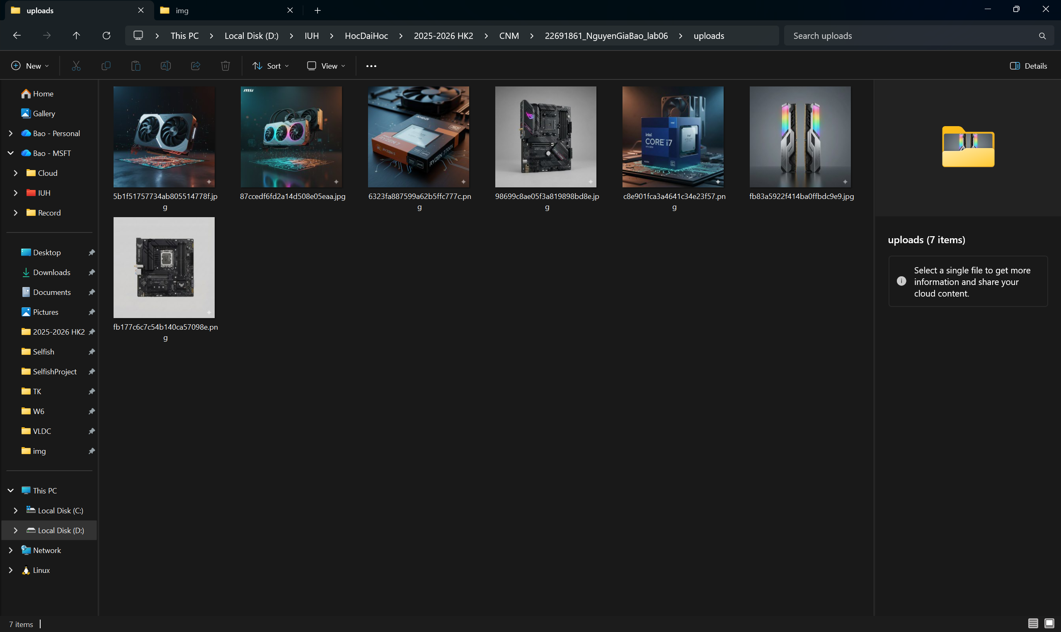

Xóa sản phẩm
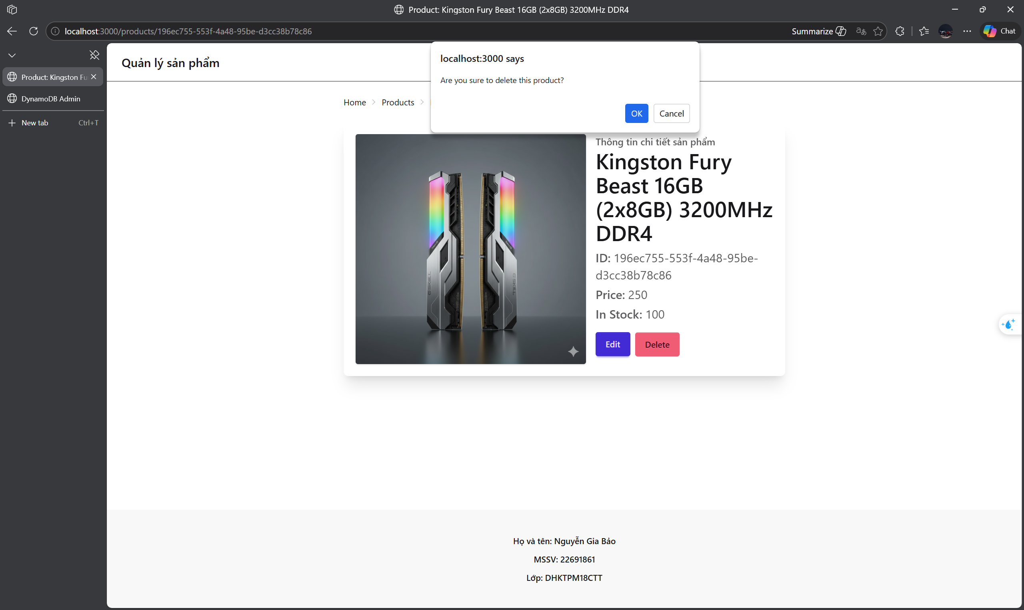
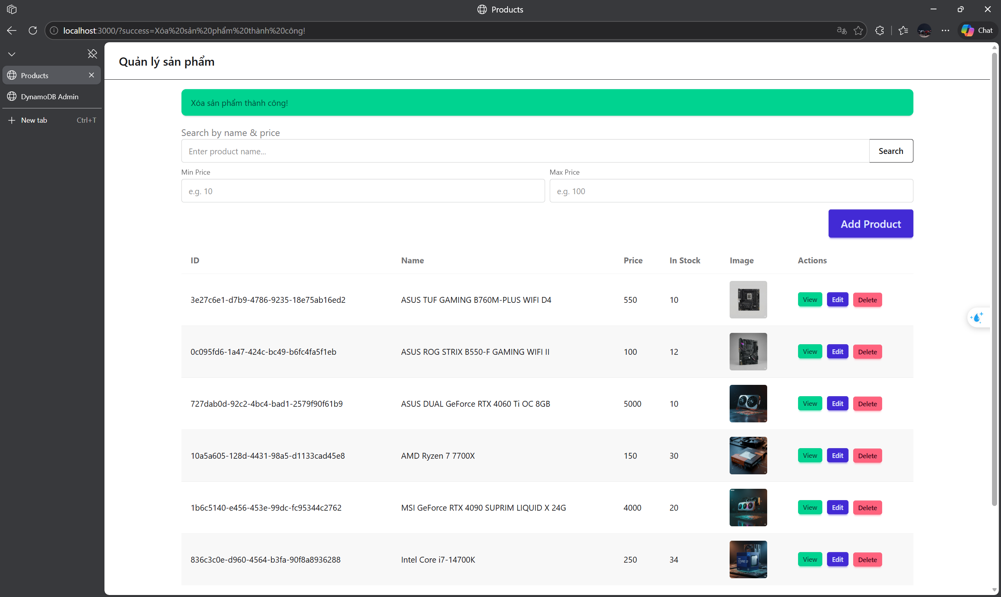
Có xóa ảnh khi xóa sản phẩm
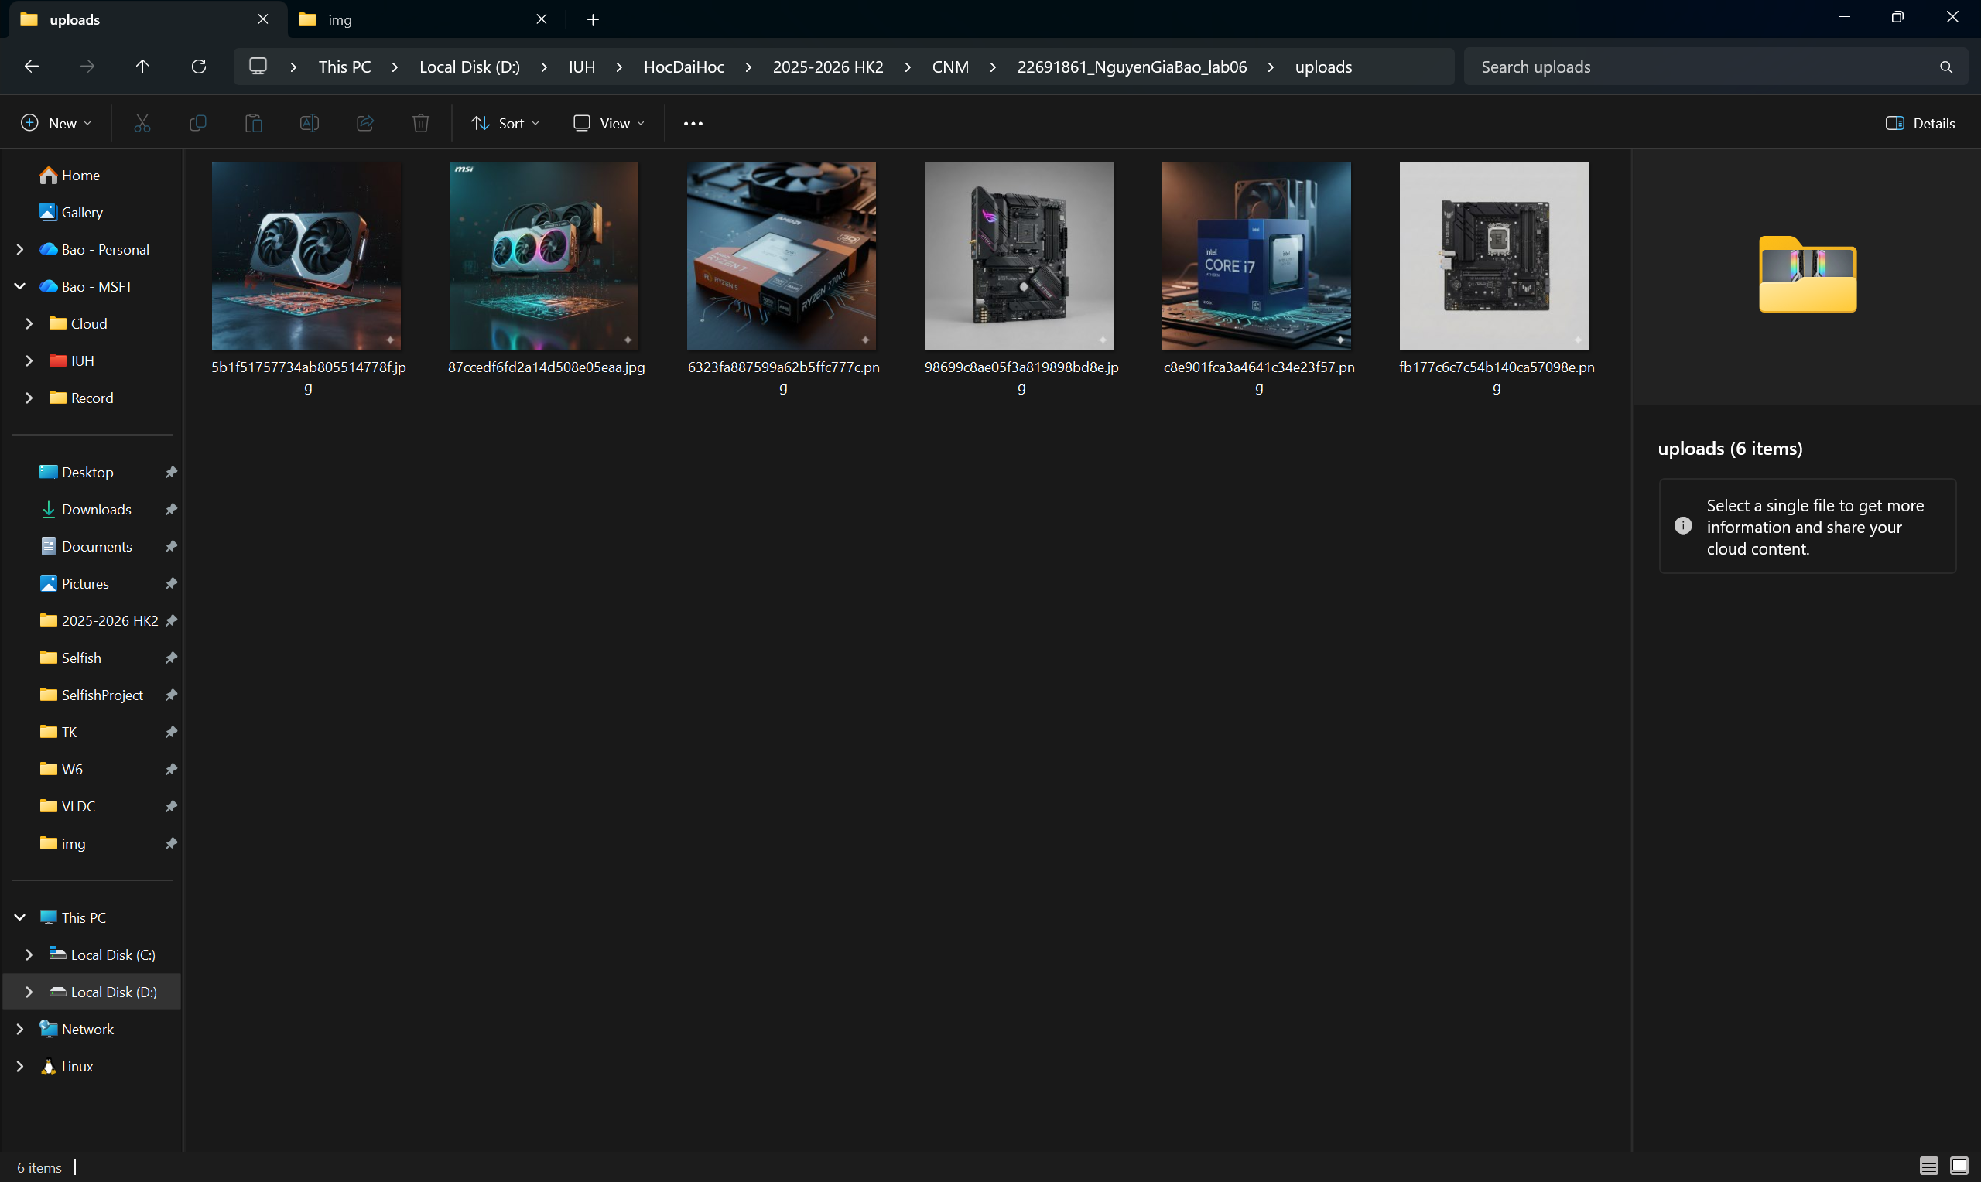

Link github

